**Лабораторная работа №2**

Студента группы ИЭ-21 Богачева Тимофея

*Тема:* SQL. Таблицы.

Цель работы: Получение практических навыков работы с СУБД и языком SQL (создание и изменения таблиц).

Задание:

1) В созданной на предыдущей лабораторной работе базе данных дополните таблицы ограничениями CHECK, DEFAULT, NOT NULL, UNIQUE, PRIMARY KEY, FOREIGN KEY;

2) внести изменения в схему базы, используя операторы ALTER TABLE; и DROP TABLE;

3) создайте новую таблицу (не менее трех полей);

4) добавьте в нее новый столбец;

5) удалите второй столбец из новой таблицы;

6) удалите все таблицу;

Чтобы добавить ограничения в ранее созданную базу данных, следует создать новую таблицу путем использования оператора CREATE TABLE и воспользоваться оператором ALTER TABLE и DROP TABLE.

ALTER TABLE – оператор, меняющий определение таблицы путем добавлением, переопределением, удалением столбца.

DROP TABLE – оператор, удаляющий таблицу.

Шаг 1. Создание таблицы.

Создаем новую таблицу с помощью оператора CREATE TABLE. Имя таблицы: price_book – таблица, хранящая в себе цену каждой платной книги в библиотеках. Состоит из следующих столбцов: id, id_book, name_book, price, discount_price.

Код создания:

create table price_book

(

id integer,

id_book integer,

name_book varchar(30),

price integer,

discount_price integer

);

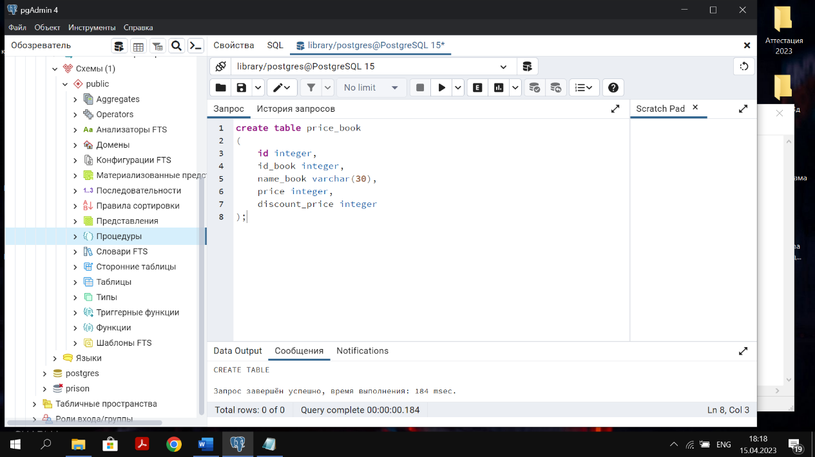

Рисунок 1 – создание новой таблицы.

Шаг 2. Ограничение CHECK.

Для того, чтобы добавить ограничение CHECK воспользовался оператором ALTER TABLE и синтаксисом написания ограничения CHECK.

Синтаксис:

ALTER TABLE price_book

ADD CHECK (price > 200);

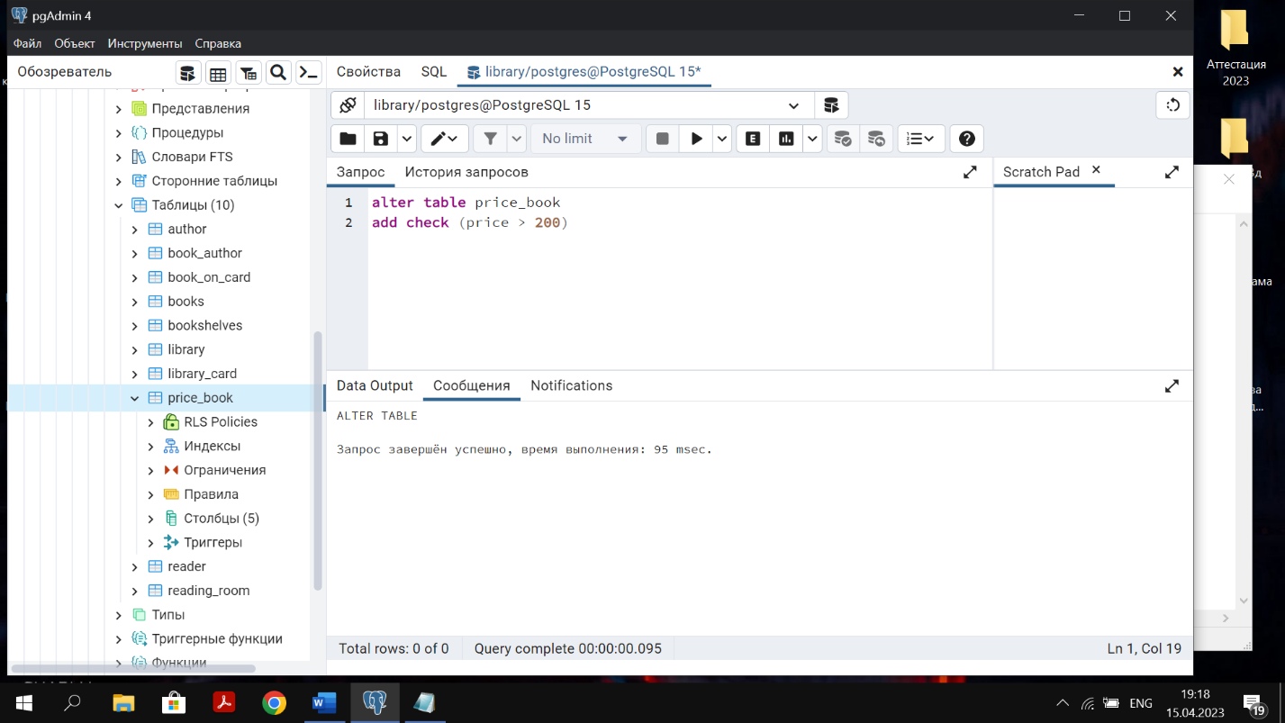

Рисунок 2 – добавление ограничения CHECK.

Шаг 3. NOT NULL + DEFAULT.

Чтобы указать, может ли столбец принимать значение NULL, при определении столбца ему можно задать атрибут NULL или NOT NULL. Если этот атрибут не будет использован, то по умолчанию столбец будет допускать значение NULL. Исключением является, когда столбец выступает в роли первичного ключа - в этом случае по умолчанию столбец имеет значение NOT NULL.

Для добавления ограничения DEFAULT, так же воспользуемся оператором ALTER TABLE и синтаксисом написания ограничения DEFAULT. DEFAULT определяет значение по умолчанию для столбца. Если при добавлении данных для столбца не будет предусмотрено значение, то для него будет использоваться значение по умолчанию.

Синтаксис:

аlter table price_book

аdd discount_price varchar(30) NOT NULL default ‘неизвестно’;

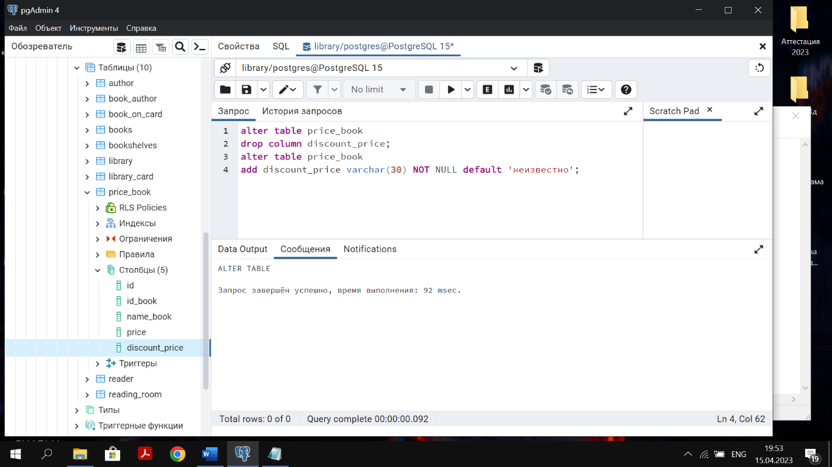

Рисунок 3 – добавления ограничений NOT NULL + DEFAULT.

Шаг 4. UNIQUE.

UNIQUE – присвоение уникального значения к столбцу. Для добавления ограничения воспользуюсь оператором ALTER TABLE и синтаксисом написания ограничения UNIQUE.

Синтаксис:

alter table price_book

add unique (name_book)

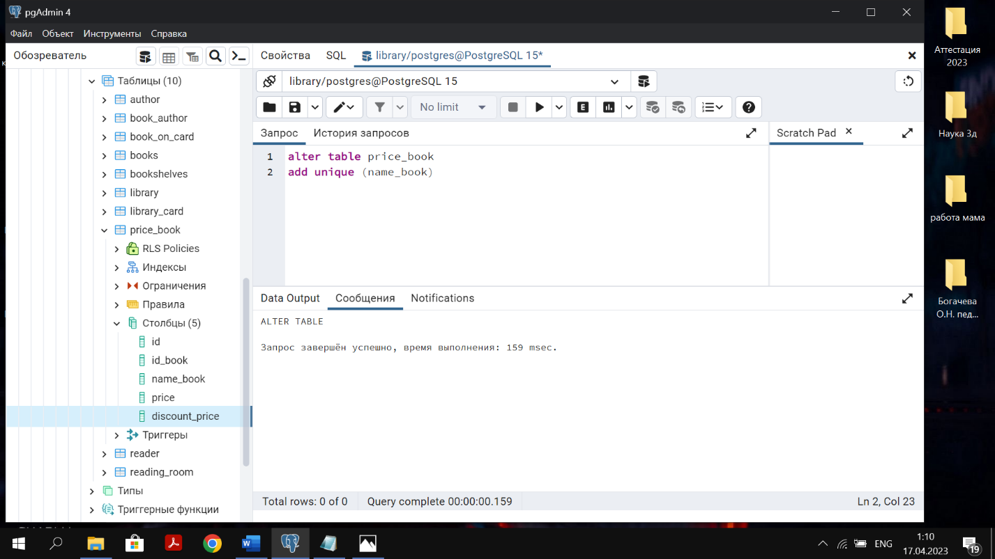

Рисунок 4 - добавления ограничений UNIQUE.

Шаг 5. PRIMARY KEY, FOREIGN KEY.

**PRIMARY KEY** - первичный ключ, ограничение, позволяющее однозначно идентифицировать каждую запись в таблице **SQL.** Для добавления ограничения воспользуюсь оператором ALTER TABLE и синтаксисом написания ограничения PRIMARY KEY.

Синтаксис:

alter table price_book

add primary key (id);

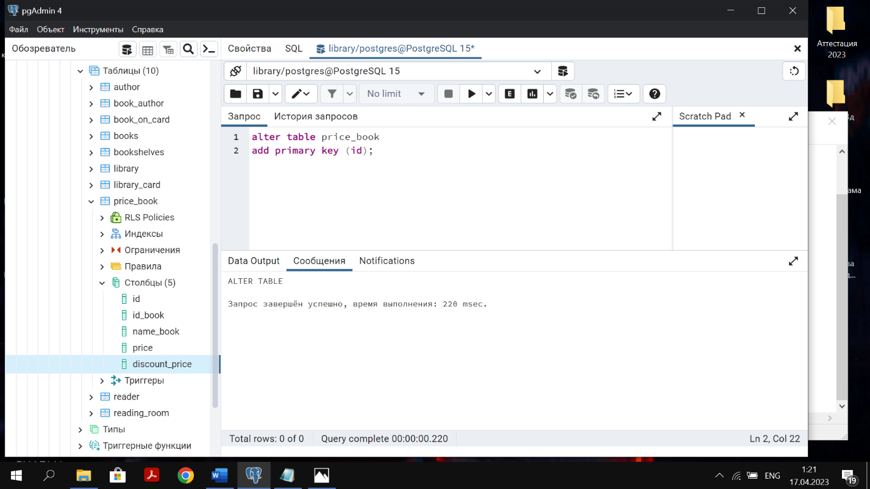

Рисунок 5 – PRIMARY KEY.

**FOREIGN KEY** используется для ограничения по ссылкам. Когда все значения в одном поле таблицы представлены в поле другой таблицы, говорится, что первое поле ссылается на второе. Это указывает на прямую связь между значениями двух полей. Для добавления ограничения воспользуюсь оператором ALTER TABLE и синтаксисом написания ограничения **FOREIGN KEY**.

Синтаксис:

alter table price_book

add foreign key (id_book) references book (if_book)

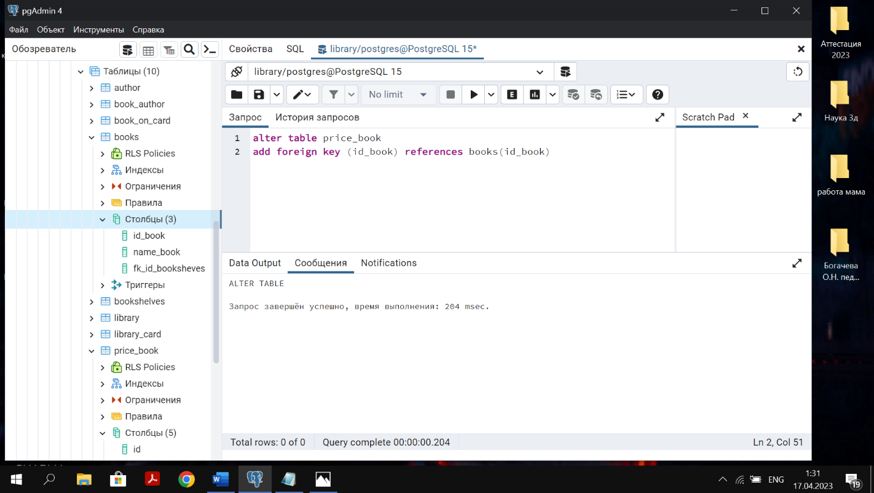

Рисунок 5 – **FOREIGN KEY.**

**Шаг 6. Добавления строки в таблицу price_book.**

**Для того чтобы добавить новый столбец** воспользуюсь оператором ALTER TABLE и ADD.

Синтаксис:

alter table price_book

add data_of_creation varchar(30) null;

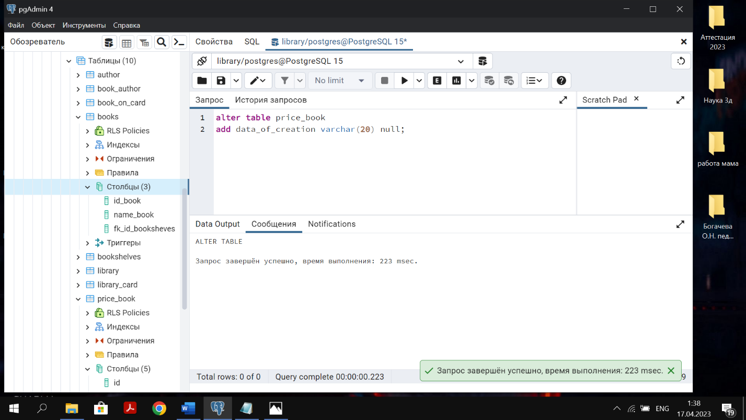

Рисунок 6 – добавление строки.

Шаг 7. Удаление второй строки + удаление всей таблицы price_book.

Вторым столбцом является id_book.

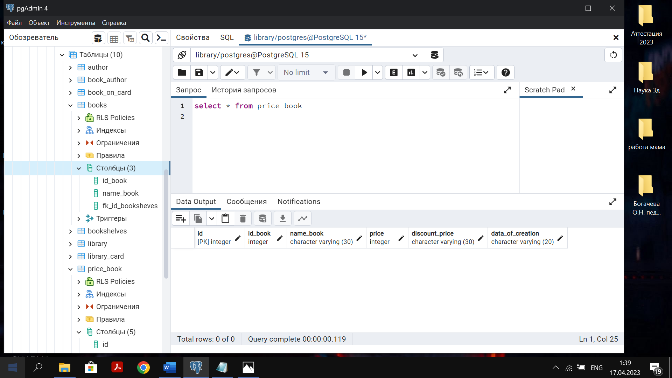

Рисунок 7 – таблица price_book.

Чтобы удалить этот столбец, нужно воспользоваться оператором DROP.

Синтаксис:

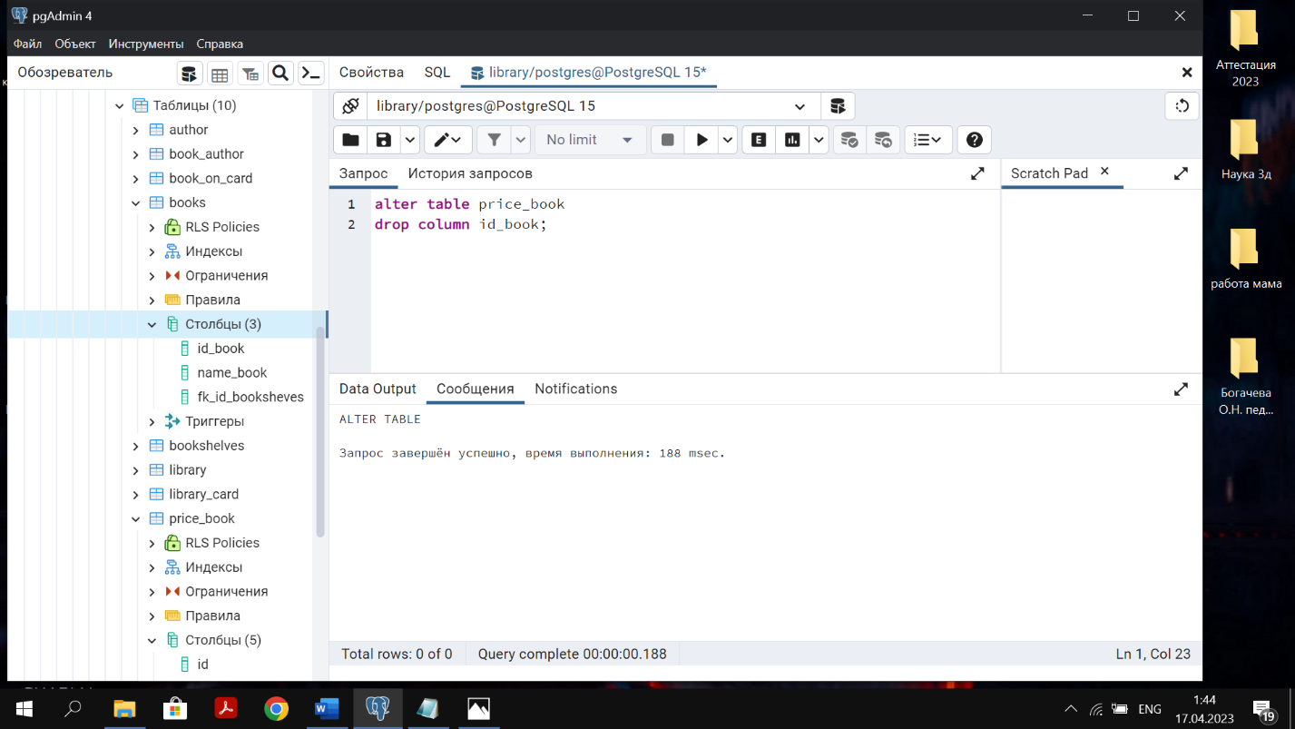alter table price_book

drop column id_book;

Рисунок 8 – удаление id_book.

Чтобы удалить всю таблицу, нужно воспользоваться оператором DROP TABLE.

Синтаксис:

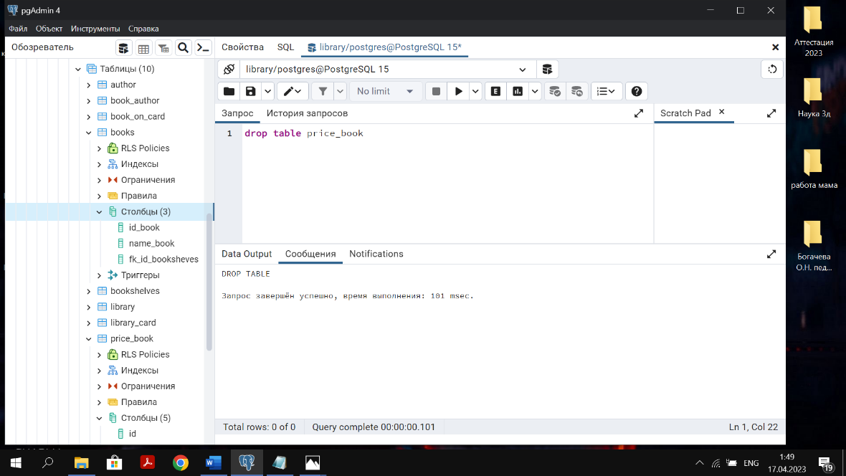drop table price_book

Рисунок 9 – удаление всей таблицы.

ФГБОУ ВО

«Заполярный государственный университет им. Н.М. Федоровского»

Кафедра __ИСиТ__

Специальность __ИЭ-21__

ОТЧЕТ

о выполнении лабораторной работы

Выполнил:

Богачев Т.В.

Дата:

« 17 » апреля 2023 г.